Занятие по обучению грамоте в подготовительной группе.
Тема: «Как звук Р к нам попал»
Цели:
воспитательные:вырабатывать у детей учебные навыки (умения отвечать на вопросы,слушать ответы други, не перелива говорящего);воспитывать желание прийти на помощь.
Обучающие:совершенствовать общую, мелкую и артикуляционную моторику детей; развивать умения определять первый и последний звук в слове; формировать умение сливать буквы в слог, а слоги-в слово; активизировать использование в активном словаре антонимов.
Развивающие: развивать слуховую и зрительную память детей; развивать дыхание- вырабатывать длительный направленный выдох.
Материал: ИКТ, картинки, плоскостные изображения персонажей мультфильмов, магнитные доски, азбука на магнитах, пиктограммы «Эмоции»
Психогимнастика
Раз,два, повернись и в животных превратись.Изобразите сердитого тигра и покажите,как грозно он рычит. Как мурлычит ласковая кошечка. Как любопытный воронёнок выглядывает из гнезда и пищит тоненьким голосом; а мама ворона отвечает ему низким голосом.
Восп: Вы догадались, какой звук мы будем изучать сегодня ?
Правильно, звук Р
Послушайте маленькую историю .
В некотором царстве, в некотором государстве это звук Р. Произнесите этот звук. Этот звук гласных или согласный? А какие это гласных звуки? А согласные? Что мешает , когда мы произносим звук Р?
Вокруг звука Р рычали звери. Как они рычали? Это были звуки , с которыми нельзя подружиться. Стало ему грустно Звук Р тяжело вздохнул. Наберите немного воздуха и на длительном выдохе произнесите звук Р .(Дыхательная гимнастика)
Пролетал мимо Карлсон и говорит: “Что ты грустишь, иди в детский сад “Планета детства” , там все буквы и звуки живут в волшебных замках, и дети научились их произносить.
Обрадовался звук Р и отправился в дорогу.
-А сейчас мы будем смотреть в волшебное зеркало, все видеть и помогать звуку Р
(Дети садятся на места)
На экране картинка с изображением гор.
-Что это? (Горы)
Звуку Р надо помочь перебраться через горы.Давйте отправим ему на помощь гласные звуки.
Прилетел звук ЫКакой слог получился?(РЫ)
Прилетел звук О. Какой слог получился?(РО)
Прилетел звук У. Какой слог получился ?(РУ)
Прилетел звук А.Какой звук получился?(РА)
Получилось волшебное заклинание. Давайте его прочитаем:РЫ-РО-РУ-РА-расступилась гора!
(На экране надпись)
Расступилась гора, а за ней огромные ворота.(На экране картинка)У ворот-охрана. Чтобы охрана пропустила звук Р через ворота,нам с вами нужно выполнить несколько заданий.
●Я буду называть слова, а вы будете называть противоположные им по смыслу слова. ВЫ знаете, как называются такие слова?(Антонимы)
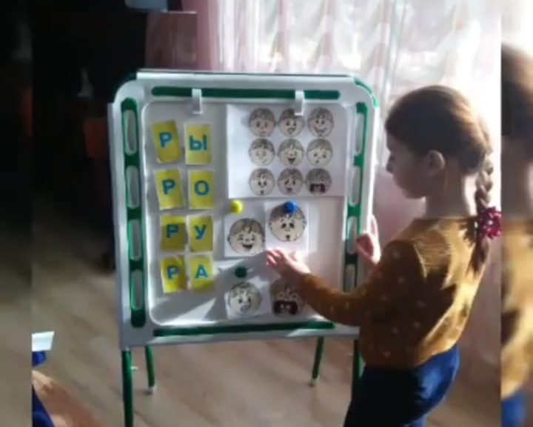
Зло-добро
Злой-Добрый.
Грусть-радость.
Грустный-радостный.
●Деление слов на слоги(хлопками)
Рама, ручка, ракета, картина, Родина, роза, рыба.
●Назови первый звук в слове
(Игра по кругу с мячом)
●Я прочитаю вам про девочку Саиду, а вы будете называть настроение и показывать подходящую пиктограмму на доске.
“Саида пошла погулять.”Как ласково светит солнышко! Мне тепло и поиятно!”(Радость)Саида увидела цветочек, “Ой, какой красивый цветочек! Как приятно он пахнет! “(Удивление) На цветок села пчела. “Ай, а вдруг она меня ужалит!(Страх) И Саида махнула рукой, чтобы прогнать пчела. “Мама,мама! Меня ужалила пчела, мне больно!(Грусть)
Восп:Молодцы, ребята! Вы справились по всеми заданиями.
Ура! Ворота открылись !(картинка на экране)
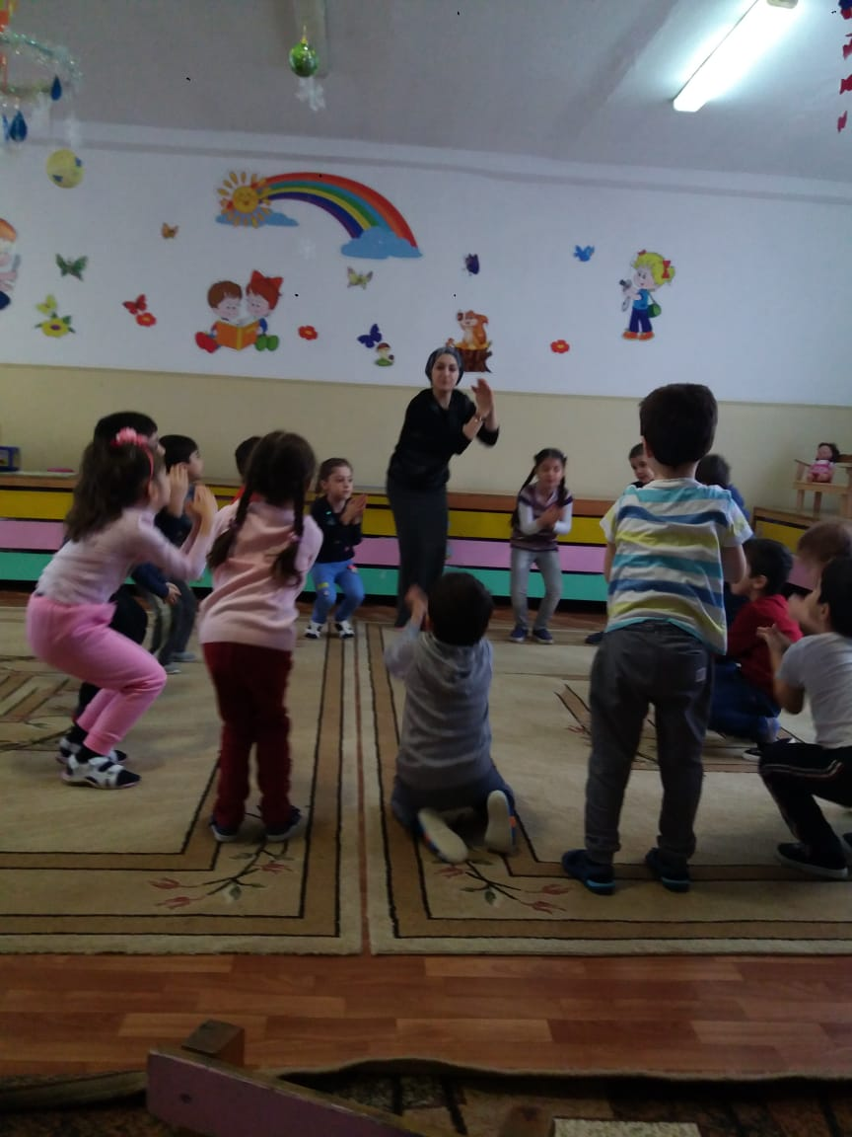
А теперь, давайте отдохнём.
Физминутка.
“Каждый день по утрам делаем зарядку
Очень нравится нам делать по-порядку:
Весело шагать! Руки поднимать !
Поиседать и вставать!
Весело скакать!-3 раза
(Выполнение движений соответственно тексту)
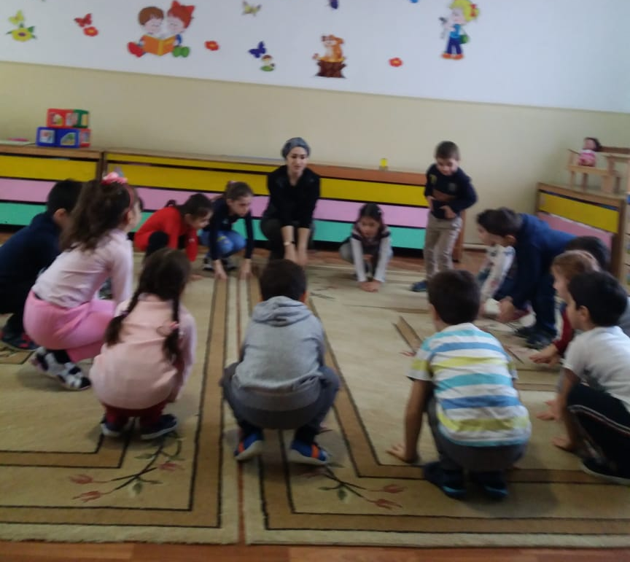
Идет звук Р дальше. Видит: стоит знак , а на нем надпись: “Направо пойдешь-к Дракону попадешь,налево пойдешь- в город попадешь”Захотел звук Р пойти направо .(На экране -картинка “Замок с Драконом”)
Слышит звук Р чьи-то рыдания.(Уточнить значение слова “Рыдание”).Они рыдают потому, что Дракон забрал у них один звук. Я покажу вам эти слова без этого звука,а вы, ребята, попробуйте угадать , кто это.(На магнитную доску выставляются по очереди слова без буквы Р )
Бу…атино,Чебу…ашка,К…окодил Гена.
Восп:Каким стал Дракон?(картинка доброго Дракона на экране) (Хорошим,добрым) Он подружиться с героями сказок. Послушайте пословицу ( На экране )
“Дружба и братство дороже богатства “
Повторите пословицу и постарайтесь ее запомнить.
-Куда же идти мне дальше?-спросил звук Р у Дракона.
“ Я покажу тебе волшебную дорогу “-сказал Дракон,- если отгадаешь мою загадку “
За лугами,над водой,
Хлынул дождик проливной.
А потом повисло
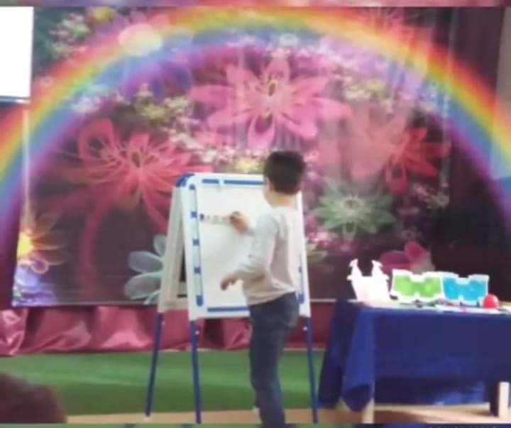
В небе коромысло.
Ребятишек радует цветная (радуга)
(На экране радуга)
На доске выставляются перепутанные буквы этого слова .Дети выстраивают буквы в нужной последовательности и читают слово.
По волшебной дороге -радуге друзья ушли в свои сказки, а ветер закупил звук Р и опустил его возле нашего детского сада. Вот так звук Р оказался в нашем детском саду.Поздоровайтесь с ним. Скажите ему , как называется наш детский сад.Наш город?Наша Родина?Наша малая Родина?
Молодцы!
А теперь вас ждет последнее задание -написать букву Р (обведение пунктирного изображения буквы Р
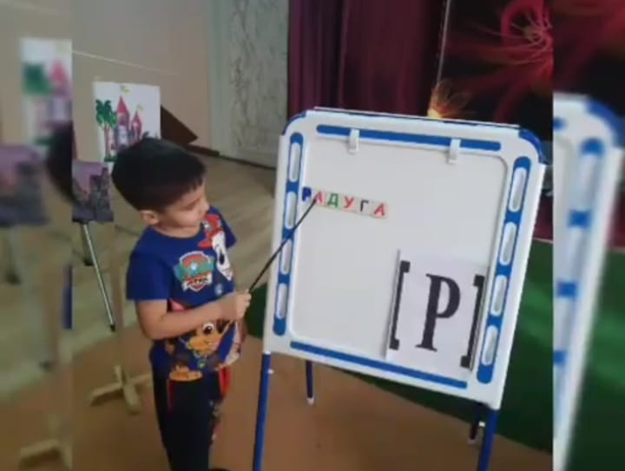
“Букву Р писать несложно.
Справа к палке осторожно.
Подрисуем мы кружок,
И получится флажок”
Молодцы!
Какую букву мы проходили сегодня?
Как мы помогали звуку Р добраться до нашего детского сада.
ВЫ меня очень порадовали своими ответами.
Молодцы!

Занятие по обучению грамоте в подготовительной группе.
Тема: «Как звук Р к нам попал»


Воспитатель:
Гусейнова П.Г.

